## LECTEUR RFID

### Présentation et fonctionnement

#### Introduction

La RFID (Radio Frequency Identification) est une méthode permettant de mémoriser et récupérer des données à distance. Le système est activé par un transfert d’énergie électromagnétique entre une étiquette radio et un émetteur RFID. Cette technologie est utilisée dans le but d’identifier des objets ou personnes possédant une puce et suivre le cheminement d’un colis par exemple.

#### Principe du lecteur RFID

Le lecteur RFID fonctionne de la manière suivante :

* Il transmet à travers des ondes-radio l’énergie au tag RFID,
* Il transmet alors une requête d’informations aux étiquettes RFID situées dans son champ magnétique,
* Il réceptionne les réponses et les transmet aux applications concernées.

La communication entre le lecteur RFID et l’étiquette est possible grâce à chaque antenne RFID intégrée dans chacun des 2 composants.

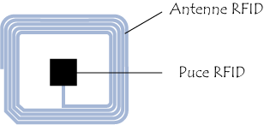

### Utilisation et choix du RFID

#### Les différents supports

La RFID se développe sous différents supports :

* La carte/badge RFID,
* Étiquettes, stickers et dossard,
* Bracelets,
* Porte-clés et tags,
* Puces sous cutanés.

Nous allons donc utiliser le dossard, appelé plus précisément DAG. Car c’est le moins coûteux et plus pratique pour le coureur d’accrocher un dossard.

#### La communication par la puce

La fréquence est la caractéristique qui permet d’établir la communication entre la puce et l’antenne.

Les puces se différencient en grande partie par la fréquence de fonctionnement et la distance de lecture. Plus la fréquence est élevée, plus la distance de lecture s’agrandit. En fonction de ces éléments, la puce sera plus ou moins puissante et plus ou moins onéreuse.

Trois types de fréquence sont utilisés pour les puces RFID :

|  |  |  |  |  |
| --- | --- | --- | --- | --- |
| **Types de fréquence** | **Fréquence de fonctionnement** | **Distance de lecture (m)** | **Taux de transfert** | **Normes** |
| Basse fréquence | < 135 kHz | 0.5 | 1kb/s | ISO 142231  ISO 18000-2 |
| Haute fréquence | 13,56 Mhz | 1 | 25kb/s | ISO 14443  ISO 15693  ISO 18000-3 |
| Très haute fréquence | 863 à 915 Mhz | 3 à 6 | 28kb/s | ISO 18000-6 |

Nous allons utiliser la fréquence de 13.56 Mhz, soit la haute fréquence.

#### Les capacités de la puce RFID

Cette technologie se décline en deux versions :

* La RFID passive : fonctionne en lecture seule puisque la puce ne possède pas de batterie et doit être déplacé vers le lecteur pour être lu. Un puissant signal électromagnétique lui est alors envoyé, ce qui permet d’activer la puce RFID et de lire les informations qu’elle contient. Avantages : moins couteuse, vie presque illimitée. Inconvénients : courte distance.
* La RFID active : fonctionne avec une source d’énergie telle qu’une petite pile ou une batterie, ce qui permet de lire la carte à plus longue distance. Avantages : ils ont leur propre énergie qui permet d’émettre un signal de manière autonome, longue distance, peuvent communiquer les données sans qu’un lecteur RFID se situe à proximité du tag. Inconvénients : le cout, durée de fonctionnement limité des étiquettes et impact sur la santé très controversé.

Nous allons utiliser la technologie RFID passive.

#### Choix du RFID ?

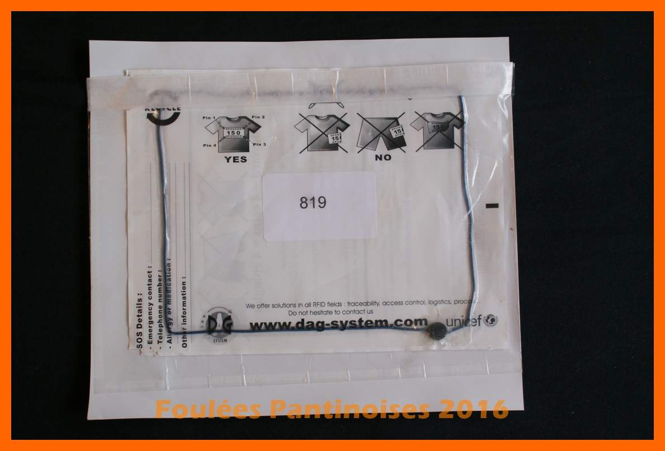

Nous avons décidé d’utiliser un dossard de la marque DAG System. Nous avons choisi ce produit car il répond au attendent. C’est un système RFID, pour le support il est facile d’installer se dossard sur un coureur, la fréquence du dossard est de 13.56 Mhz soit une haute fréquence qui permet d’avoir une distance de lecture de 1 m et un taux de transfert de 25kb/ s. De plus ce dossard utilise la technologie du RFID passive qui est beaucoup moins couteux et qui correspond à nos attentes.